# 

29/07/2022

# Visão geral

## Descrição e histórico do projeto

Como conclusão da Academia Cloud Avanade 50+, a banca examinadora solicitou uma Prova de Conceito (PoC) ao Grupo05, auto-denominado “Grupo NewAge”, visando aplicar os conteúdos apreendidos ao longo do curso em um ambiente profissional.

Chamamos de Prova de Conceito (PoC) as simulações realizadas antes do início da produção, de modo a garantir que o que foi pensado durante a etapa de planejamento e criação se mostre real quando transferido para o mundo material.

## Participantes - Grupo NewAge

* **Rogério Lima -** **https://linkedin.com/in/rogerio-clima**
* **Mônica Ribeiro -** **https://linkedin.com/in/monicaalvesribeiro**
* **Lenize Vasconcelos -** **lenizemv@gmail.com**
* **Viviane Gonçalves -** **https://linkedin.com/in/viviane-gonçalves-914a6714**
* **Marcelo Chella -** **https://linkedin.com/in/marcelo-chella**
* **Aldreks Albuquerque -** **https://linkedin.com/in/aldreks-albuquerque-92b46797**
* **João Paulo**
* **Fernando Ramos -** **https://www.linkedin.com/in/fernando-josé-de-matos-cruz-ramos-08835b5a**

## Banca examinadora

* **Jenifer Plácido - Gama Academy**
* **Alexandre Dumas - Gama Academy**
* **Ana Verônica - Gama Academy**

## Projeto Solicitado - Escopo

## O Cliente necessita implantar um produto web que irá atender várias escolas.

## Esse projeto contempla: controle administrativo, controle de presença dos alunos, professores, funcionários e pais. Esse ambiente será utilizado para receber materiais didáticos.

As escolas estão espalhadas em todo o Brasil.

## Requisitos básicos

O Cliente necessita de um ambiente seguro, com alta disponibilidade e escalabilidade e possui muitos acessos, nos momentos de entregas de tarefa e ao disponibilizar novos materiais didáticos.

## Arquitetura On-Premise - Cenário Atual (As Is)

Segue a arquitetura atual apresentada pelo Cliente:

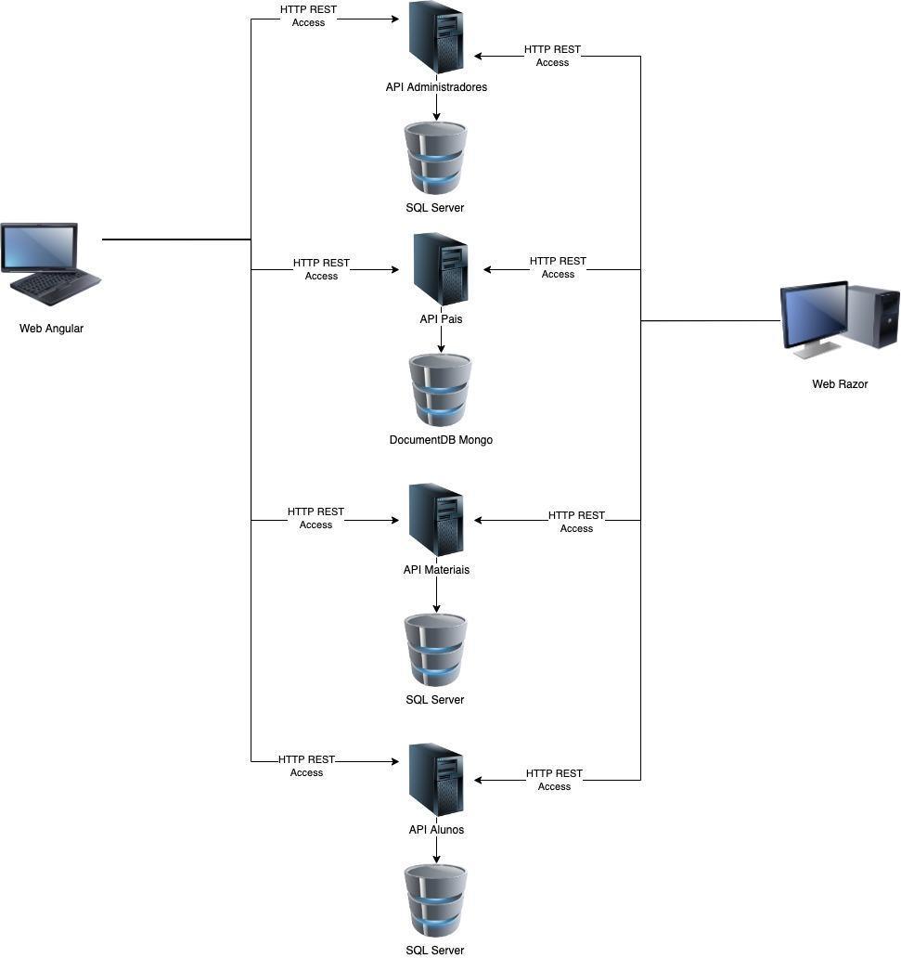

## Análise da Demanda

## Metodologias Ágeis

Usamos como metodologia ágil o sistema de controle Kanban, através da ferramenta Trello, para nos fornecer organização do trabalho, controle sobre todas fases do projeto e os responsáveis, além de controlar o cronograma dos entregáveis.

Desta forma, proporcionamos maior rapidez na execução dos processos pela equipe e a conclusão de tarefas.

O fluxo de trabalho se torna mais ágil, flexível e visível à todos os membros do projeto, com total iteratividade por todos.

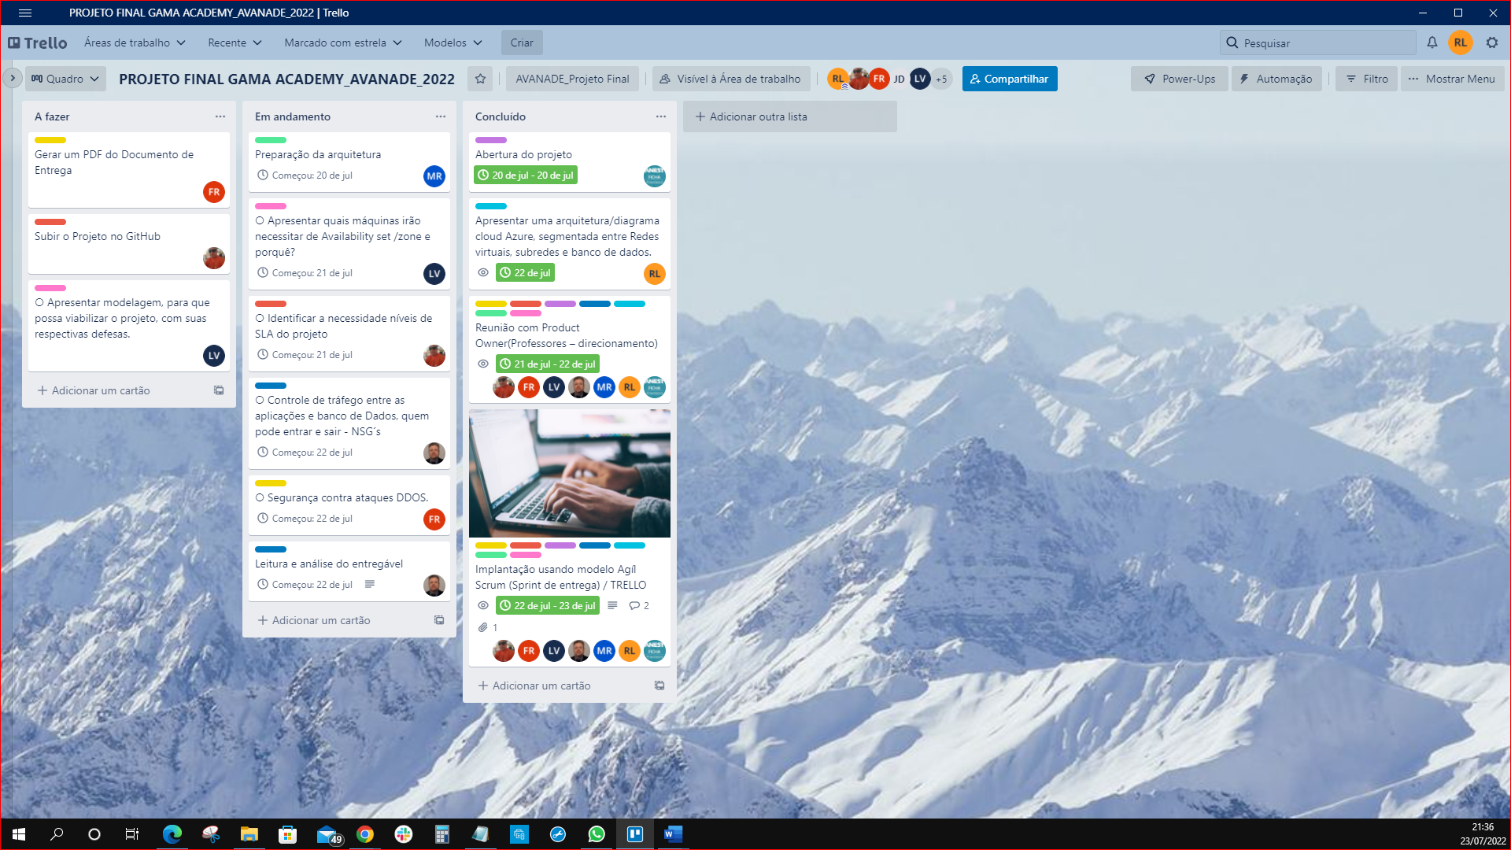

## Premissas Utilizadas

Para a escolha da plataforma Azure Cloud da Microsoft, usamos como premissas os seguintes fatores e benefícios de alta relevância:

* A Azure detém 22% do mercado de Cloud mundial, até Maio de 2022;
* Oferece:
  + Armazenamento na nuvem;
  + Privacidade e segurança (Microsoft Defender, firewall, proteção contra ameaças como DDoS, outros);
  + Backup no Azure, rápido e prático (segurança);
  + Alta disponibilidade (99,95%);
  + Alta Performance/Produtividade (por oferecer grande diversidade de bancos de dados, linguagens, frameworks e sistemas operacionais, firewall);
  + Escalabilidade (oferece a possibilidade de aumentar os recursos e depois retroceder conforme a demanda);
  + Confiabilidade;
  + Banco de dados SQL;
  + Tecnologia Machine Learning;
  + Diversos serviços;
  + Modelos de disponibilização de soluções em nuvem como IaaS, PaaS, SaaS;
  + Múltiplos servidores, garantindo agilidade na entrega de informações;
  + Possibilidade de escalonar os serviços de acordo com o interesse do Cliente;
  + Os serviços são cobrados sob demanda do Cliente;
  + Suporte de alto nível (24h×7d).

## Solução Proposta

## Desenho da solução

Segue a solução inicial proposta para atender à necessidade do Cliente:

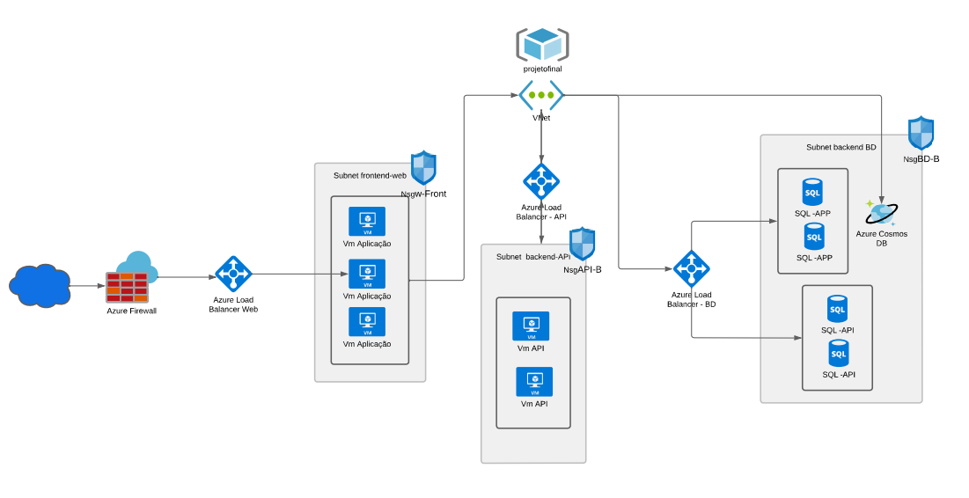

Baseada nas necessidades do Cliente, foi proposta uma solução PaaS armazenada no Azure Cloud da Microsoft.

Haveria um grupo de máquinas virtuais de frontend / Aplicação, escaláveis através de um Load Balancer, para receber as requisições via um site ou portal de Internet por exemplo, para clientes e funcionários acessarem as atividades de consulta, operação do sistema, etc.

Essa rede estaria conectada através da Virtual NET do sistema a um segundo grupo de máquinas virtuais, de backend, onde a empresa poderia usar as API´s de operação e consulta. Essa parte da rede também seria escalável através de um Load Balancer local conforme a demanda de uso.

Uma terceira parte da rede seria composta pelo backend de bancos de dados, organizados da seguinte forma:

* Uma parte do banco de dados SQL, relativo ao sistema interno da escola e operações da empresa, separado de um segundo banco de dados SQL relativo à grade curricular, alunos, professores, disciplinas, notas, etc. Essa divisão visa dar maior agilidade aos dois processos, evitando sobrecarregar as consultas e carregamento de dados, caso fosse usado um banco de dados unificado. Este conjunto de banco de dados também seria escalável através de um Load Balancer local conforme a demanda da época (lançamento de notas dos alunos, operações fiscais da empresa, etc.).
* Um banco de dados não relacional MongoDB, que poderia ser instalado em máquina virtual ou migrado para a solução Azure CosmosDB, para armazenamento e consulta de documentos gerados na empresa, como boletins de notas, comprovantes de matrícula, e demais documentações da escola. Dessa forma, ao invés de gerar uma consulta complexa em um banco de dados SQL, a consulta a este tipo de informação seria mais ágil e menos custosa em termos de recursos computacionais.

Adicionalmente, através dos recursos da plataforma Azure ainda poderiam ser oferecidos adicionais de segurança, disponibilidade e continuidade da operação da empresa.

Para detalhar melhor esta solução, vamos descrever a seguir estas funções adicionais.

## Itens inclusos na proposta

**Lenize**

## Infra, Serviços de Implementação, Operação e Gerenciamento.

## Segurança

**Lenize**

Firewall, Defender e Sentinel.

## Load Balancer escolhido

**Lenize**

Gateway de Aplicativo.

## SLA (Service Level Agreement)

É o Contrato/Acordo de Nível de Serviço (SLAs) firmado entre um fornecedor e o Cliente.

Nele são abordados os níveis de expectativas dos Clientes quanto aos serviços do fornecedor, tais como:

* Qualidade do serviço entregue;
* Prazos;
* Produtividade;
* Eficiência, dentre outros.

## Analisando o SLA atual do Cliente X o SLA da proposta

* SLA Atual do Cliente ON-PROMISE
  + Oferece baixíssimo nível de ininterruptibilidade de seus serviços/recursos (Sistema On Premises/Servidor)
  + Não possui a mesma estrutura robusta de uma cloud.
  + A própria empresa tem a responsabilidade de processar aplicações, gerenciar a infraestrutura, recursos e serviços.
  + A estrutura é totalmente implementada no espaço físico da companhia.
* SLA Proposta Cloud Azure
  + O SLA do Microsoft Azure Cloud contempla e garante o tempo de atividade e conectividade dos processos e sistemas.
  + Na Microsoft Azure Cloud é garantido, pelo menos, o mínimo de 99,9% de ininterruptibilidade de seus serviços/recursos, variando para mais de acordo com o recurso/serviço.
  + Isso oferece mais segurança para o Cliente ao ter total ininterruptibilidade de seu negócio quando se tratar da infraestrutura em nuvem.

## Disaster Recovery

Será utilizado o Azure Site Recovery para gerenciar a replicação, testes de recuperação e desastre e testes de failovers e failback, de uma zona de disponibilidade para outra dentro da região escolhida:

O Azure Site Recovery permite gerenciar a replicação, executar testes de recuperação de desastre e executar testes de failovers e failback. Quando ocorrer um failover, as VMs do Azure serão criadas com base nos dados replicados. A meta é minimizar os efeitos de uma falha em um componente individual. Os testes são uma maneira de minimizar esses efeitos.

O plano de Disaster Recovery busca diminuir a suspensão das operações e dar garantias do grau de estabilidade organizacional — além de possibilitar uma recuperação organizada após a ocorrência do problema. O objetivo é restabelecer todas as aplicações depois de algum evento dessa natureza. O plano de Disaster Recovery é considerado completo após ser totalmente testado. Inclua as pessoas, os processos e os aplicativos necessários para restaurar a funcionalidade dentro do SLA (Contrato de Nível de Serviço) definido.

Os seguintes itens serão considerados na criação e testes do plano de recuperação de desastre:

* + - Definir o processo para entrar em contato com o suporte e para escalonar problemas;
    - Identificar um proprietário específico do plano de recuperação de desastres, incluindo automação e testes;
    - Documentar o processo, especialmente as etapas manuais;
    - Automatizar o processo o máximo possível;
    - Estabelecer uma estratégia de backup para todos os dados de referência e transacionais e teste a restauração dos backups regularmente;
    - Configurar alertas para a pilha de serviços do Azure consumidos pelo aplicativo;
    - Treinar a equipe de operações para executar o plano;
    - Executar simulações de desastres regulares para validar e aprimorar o plano.

Preparação Operacional recomendada:

* + - Testes de Failover e Failback: para verificar se os serviços dependentes das aplicações voltam a funcionar de maneira sincronizada durante a recuperação de desastre;
    - Interrupção de um Serviço Dependente: para cada serviço dependente identificar as implicações da interrupção do serviço e a forma como as aplicações responderão. Muitos serviços incluem recursos que dão suporte à resiliência e à disponibilidade, portanto, cada serviço de modo independente aprimorará seu plano de recuperação de desastre;
    - Interrupção de rede: Será avaliada a estratégia de recuperação de desastre para executar a maioria dos aplicativos com funcionalidade reduzida.

## Monitoramento

Seguem as ferramentas de Monitoramento a serem aplicadas nos NSG’s:

* Azure Monitor -> Otimiza disponibilidade de aplicações/serviços, monitora desempenho e age proativamente na identificação de falhas, cobrindo os pilares de “Observabilidade”, i.e. Métricas, Logs e Rastreamento Distribuído.  
  Este recurso será integrado com os seguintes módulos:
  + Application Insights: Detecta e diagnostica falhas nas aplicações;
  + Container Insights: Monitora a performance dos Clusters de Container hospedados no Azure Kubernets Service;
  + VM Insights: Monitora desempenho e saúde das VMs Windows e Linux;
  + Log Analytics: Executa troubleshooting e diagnósticos mais profundos;
  + Azure Monitor Metrics e Logs: Plataformas que se integram para armazenamento de vários tipos de dados para análise;
  + Alerts: Alertas no Azure Monitor notificam proativamente condições críticas e tentam tomar ações corretivas;
  + Visualize Monitoring Data: Monitoramento de performance e desempenho e geração de reports através de Dashboards e Workbooks;
  + Autoscale: Permite ter a quantidade certa de recursos rodando para manusear a carga da aplicação;
  + MS Defender for Cloud: Maior segurança do DC e proteção contra ameaça;
  + MS Sentinel: Investiga e responde rápido a invasões.
* MongoDB -> Os serviços de banco de dados NoSql Mongo DB podem ter seu desempenho monitorado pelo serviço de terceiros: Dynatrace ou Datadog.

## Visão de Futuro

## Inteligência artificial

O Google compartilhou sua visão sobre o futuro da computação em nuvem. De acordo com a gigante de buscas, “a próxima geração da cloud computing terá padrões mais elevados de segurança, será recheado de recursos de inteligência artificial e permitirá integração mais simples entre ambientes públicos e privados. Vivemos um ponto de inflexão. As empresas apenas começam a adotar o modelo de nuvem pública. No futuro, praticamente tudo será feito na nuvem, porque, além de mais simples, será mais eficiente”.

## Filme ELA ...2013

É comum associarmos Inteligência Artificial (IA) a robôs humanóides ou à ameaça de eventualmente sermos demitidos porque os computadores inteligentes poderão fazer nossos trabalhos com maior eficiência. IA, no entanto, é muito mais comum do que se imagina. É graças à IA que temos menos e-mails de SPAM em nossas caixas de entrada e que recebemos recomendações de vídeo do Netflix depois de apontarmos os filmes que gostamos de assistir.

O que vemos no filme “ELA ...2013” é chamado de “IA forte” ou “IA geral”, definida como uma “inteligência artificial hipotética que demonstra inteligência semelhante à humana – a inteligência de uma máquina capaz de realizar com sucesso qualquer tarefa intelectual de um ser humano”. Hoje, não existe ainda algo que chegue nem mesmo próximo disso, apesar de estarmos melhorando ano a ano a passos largos.

## IoT

Cloud Computing e IoT aparentam ser duas tecnologias completamente distantes. No entanto, elas são complementares, mais até do que você possa imaginar. Na verdade, uma precisa da outra para entregar mais e melhores recursos para os usuários. Ainda, é responsável pelo processamento e armazenamento desses dados, tornando a IoT uma solução financeiramente viável. Assim, Cloud Computing e IoT trabalham perfeitamente em conjunto para evitar problemas de segurança. A transmissão de dados entre os dispositivos e a nuvem podem ser criptografadas para evitar roubo de dados, dentre outros recursos.

## Sustentabilidade, Segurança e Privacidade

Pesquisas indicam que 87% da população brasileira demonstra preferência por comprar produtos de empresas que têm como uma das prioridades a sustentabilidade, revelou uma pesquisa da Union + Webster.

O que nem todo mundo sabe é que com cloud computing há uma grande economia de energia e uma redução considerável na emissão de carbono. Uma pesquisa da Carbon Disclosure Project(CDP) indicou uma economia anual de US$ 12,3 bilhões em energia para empresas americanas que utilizam a cloud computing. Até porque, com esse serviço em nuvem, se torna desnecessário o uso de um data center que costuma consumir muita energia. Sem falar do lixo eletrônico que diminuirá consideravelmente nas próximas décadas.

Quanto à Segurança e Privacidade, com o surgimento da cloud computing surgiram muitos questionamentos em relação à segurança. A questão é que, ao longo dos anos, o mito de ambiente inseguro da nuvem foi derrubado.

Outro ponto determinante que vislumbra esse ambiente seguro está relacionado à criptografia de dados. Com ela, fica mais complicado o vazamento e o acesso por parte dos hackers, oferecendo maior segurança às pessoas autorizadas a acessarem o sistema e 94% das empresas admitem que a sua segurança foi potencializada com o uso de cloud computing, segundo a RapidScale.